Звіт про виконання міського бюджету м. Дрогобича
за 2017 рік
Шановні депутати !
За 2017 рік до загального фонду міського бюджету м. Дрогобича надійшло всього доходів загального фонду в сумі 785362,1 тис. грн. (в т.ч. офіційних трансфертів 537159,4 тис. грн.), при уточненому плані 786274,6 тис. грн., що становить 99,9 відсотка або одержано менше 912,5 тис. грн. за рахунок недопоступлення офіційних трансфертів. До спеціального фонду разом з офіційними трансфертами надійшло 40957,6 тис. грн., що становить 122,6 відсотка до уточненого річного плану (уточнений річний план 33417,2 тис. грн.).
За 2017 рік до міського бюджету м. Дрогобича надійшло доходів загального фонду в сумі 248202,8 тис. грн. при уточненому плані 242214,9 тис. грн., що становить 102,5 % або більше на 5987,9 тис. грн. Порівнюючи з надходженнями відповідного періоду минулого року доходи збільшилися на 67795,8 тис. грн. або 37,6 % ( факт за 2017 рік 248202,8 тис. грн., факт за 2016 рік 180407,0тис. грн.).
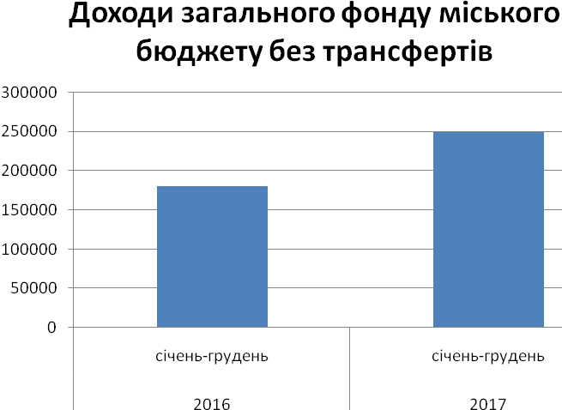

План загального фонду виконано по всіх податках та зборах та інших надходженнях.
Основним джерелом формування міського бюджету міста Дрогобича є податок та збір на доходи фізичних осіб, якого за звітний період надійшло 141919,4 тис. грн., що складає 102,5 % до уточненого плану. В структурі податкових та неподаткових надходжень частка даного податку складає 57,2 %. За звітний період перевиконання плану по податку та збору з доходів фізичних осіб становить 3519,5 тис. грн. або 2,5 %. В порівнянні з 2016 роком надходження податку на доходи фізичних осіб зросли на суму 49841,1тис. грн. або 54,1 % за рахунок збільшення мінімальної зарплати, заробітної плати працівників бюджетних установ та підприємств господарської сфери, а також збільшення обсягу асигнувань з міського бюджету на заробітну плату протягом року на суму 124,9 млн. гривень.

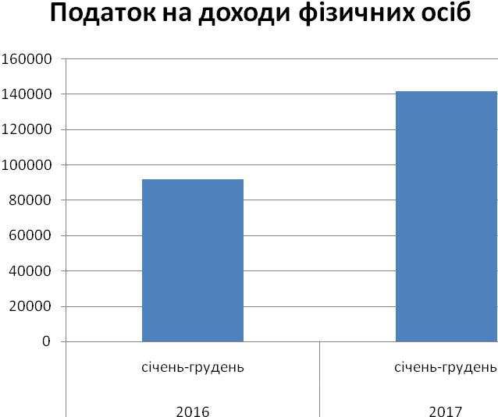

Податку на прибуток комунальних підприємств поступило в сумі 773,3 тис. грн., при уточненому плані 768,5 тис. грн., перевиконання становить 4,8 тис. грн. або 0,6 %. В порівнянні з відповідним періодом минулого року надходження збільшилися на 463,3 тис. грн., за рахунок більшої сплати даного виду податку по таких підприємствах: КП «Дрогобицький ринок» на 52,3 тис. грн., КП «Управління капітального будівництва» на 321,5 тис. грн., КП «Туристичний комплекс «Дрогобич» на 7,9 тис. грн., КП « Комбінат міського господарства» на 16,8 тис. грн., КП «Кредо» 1,5 тис. грн. Поряд з цим деякі підприємства зменшили сплату даного виду податку, а саме: ДКП «Екран» на 17,9 тис. грн., КПГХ «Їдальня гімназії» на 1,5 тис. грн., КП «Дрогобицьке регіональне радіомовлення «Франкова земля» на 7,2 тис. гривень.
По акцизному податку надійшло 24726,8 тис. грн. при уточненому плані 23853,0 тис. грн., більше на 873,8 тис. грн. або 3,7%. Від реалізації алкогольних та тютюнових виробів надійшло 12321,4 тис. грн., від вироблених і ввезених на митну територію України пального 12405,4 тис. грн.. В порівнянні з відповідним періодом минулого року надходження зменшилися на 53,6 тис. грн. в зв’язку із зміною законодавства. В місті працює робоча група, яка проводить обстеження об’єктів торгівлі підакцизними товарами. При виявлених порушеннях направляються листи в Державну фіскальну службу Львівської області для проведення перевірок. Проводяться засідання комісії, на які запрошуються суб’єкти господарювання, які декларують нульові або мінімальні зобов’язання з акцизного податку з реалізації алкогольних напоїв та тютюнових виробів.

Акцизний податок
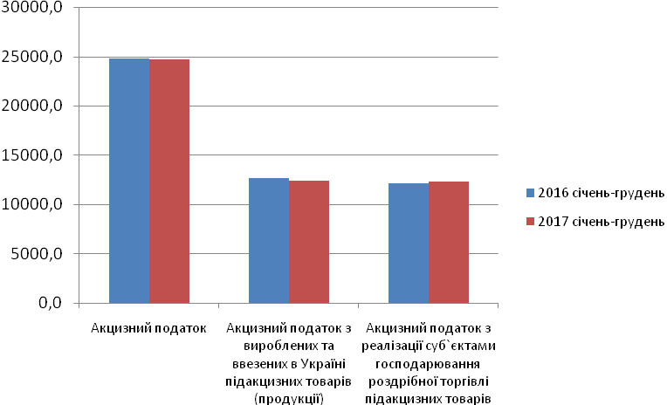

Податку на нерухоме майно, відмінне від земельної ділянки надійшло в сумі 6588,1 тис. грн. при уточненому плані 6168,5 тис. грн., тобто більше на 419,6 тис. грн. або 6,8 %. В порівнянні з минулим роком надходження збільшилися на 2787,9 тис. грн. Рішенням сесії Дрогобицької міської ради затверджено Програму створення бази даних об’єктів нерухомості у м. Дрогобичі. На даний час база даних сформована повністю і передана в податкову інспекцію. Це дало можливість в поточному році значно збільшити надходження в міський бюджет.

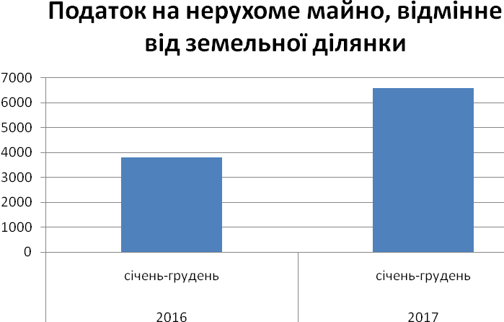

Земельного податку та орендної плати надійшло 35089,1тис. грн. при уточненому плані 34710,6 тис. грн., тобто більше на 378, 5тис. грн. або на 1,1 %. В порівнянні з відповідним періодом минулого року надходження по даному виду податку збільшились на 4751,9 тис. грн. за рахунок :
- проведення індексації земельних ділянок несільськогосподарського призначення на 6 відсотків ;
- укладення нових договорів оренди по СП « ІСМ » та ТзОВ «Комерційний центр Дрогобич», що привело до зростання надходжень в сумі 52, 6 тис. грн.;
- погашення заборгованості по орендній платі за землю по ТзОВ «Маслоленд » в сумі 110,0 тис. грн. та в/ч "3002 " 4,0 тис. грн.

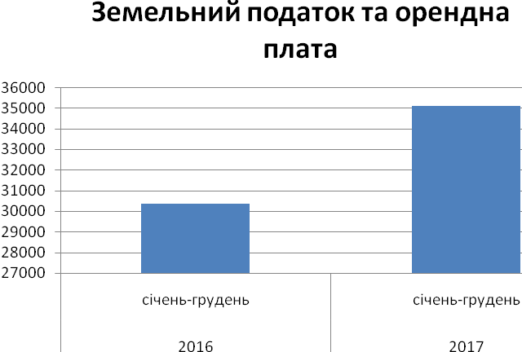

Транспортного податку за 2017 рік до бюджету міста надійшло в сумі 457,3 тис. грн., що складає 100,3% до уточненого плану. В порівнянні з аналогічним періодом минулого року надходження зросли на 59,3 тис. гривень.
Збору за паркування транспортних засобів поступило тільки 3,9 тис.грн (заборгованість за 2016 рік). За 2017 рік кошти від даного збору не поступають в зв’язку з тим, що не визначено платників, які організовують та провадять діяльність із забезпечення паркування транспортних засобів на майданчиках для платного паркування та спеціально відведених автостоянках.
Туристичного збору надійшло в сумі 48,4 тис.грн. при уточненому плані 41,0 тис.грн, більше на 7,4 тис.грн. і становить 125,5 %.
- По єдиному податку фактично поступило 27675,5 тис. грн. при уточненому плані 27543,6 тис. грн., тобто більше на 131,9 тис. грн. або 0,5 %. В порівнянні з минулим роком надходження збільшились на 7296,8 тис. грн. за рахунок збільшення ставок єдиного податку:
- по платниках першої групи на 22,20 грн.( в 2016 році сплачували 137,80 грн. , а в 2017 році 160,0 грн.);
- по платниках ІІ групи на 364,40 грн.( в 2016 році сплачували 275,60 грн., а в 2017 році 640,0грн.).

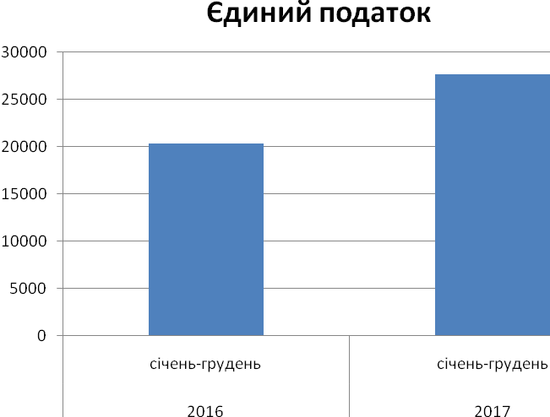
По надходженнях частини чистого прибутку комунальних підприємств поступило коштів 901,4 тис. грн. при уточненому плані 395,5 тис. грн., тобто більше на 505,9 тис. грн. або у 2,3 рази. Таке значне перевиконання пояснюється тим, що в передостанній день року було сплачено КП «Дрогобичводоканалом» 500,0 тис. гривень. В порівнянні з минулим роком надходження збільшилися на 693,2 тис. грн., оскільки даний вид податку збільшили такі платники, як КП «Управління капітального будівництва» на 260,3 тис. грн., КП «Туристичний комплекс «Дрогобич» на 10,9 тис. грн., одночасно зменшили відрахування ДКП «Екран» 23,4 тис. грн., КП «Комбінат міського господарства» 23,4 тис. грн., КП «Дрогобицький ринок» 12,3 тис. грн.
Плати за надання адміністративних послуг поступило в сумі 6170,7 тис. грн. за рахунок поступлень від державної санепідемслужби 40,5 тис. грн., УМВС 1191,5 тис. грн., державної міграційної служби 4243,1 тис. грн., держкомзему 363,9 тис. грн. та ЦНАПу 331,7 тис. грн. До уточненого річного плану виконання становить 100,9 % або більше на 54,5 тис. гривень.
За звітний рік надійшло коштів від орендної плати за користування цілісним майновим комплексом в сумі 1078,3 тис. грн. при уточненому плані 1030,0 тис. грн., більше на 48,3 тис. грн. або 4,7 %. Поряд з цим, станом на 01.01.2018 року згідно оборотно-сальдової відомості відділу бухгалтерського обліку та звітності виконкому заборгованість становить 25,0 тис. грн. Заборгованість рахується за ФОП – підприємцями Голубінка Б.Р. 7,1 тис. грн., Добрянська Л.С. 3,2 тис. грн., Попадинець Т.І. 5,0 тис. грн., Малицький В.О. 3,1 тис. грн., ПАТ «Приватбанк» 1,4 тис. грн., ПАТ «Укртелеком» 0,9 тис. грн. та інші в незначних сумах.
Державного мита надійшло в сумі 104,8тис. грн. за рахунок державного мита, пов’язаного з видачею та оформленням паспортів громадян України в сумі 28,0 тис. грн. та оформлення документів на спадщину 76,8 тис. грн. До уточненого річного плану виконання становить 105,9 %. В порівнянні з минулим роком надходження зменшилися на суму 1987,1 тис. грн. Зменшення пояснюється змінами чинного законодавства, оскільки з 01.10.2016р. відмінено державне мито за сплату закордонних паспортів.
Згідно заключеної угоди від 20.05.2009 року від ТзОВ «Тандем» в поточному році поступило орендної плати за водні об’ єкти в сумі 6,3 тис. грн. (угода заключена на 15 років).
Інших надходжень надійшло в сумі 2674,5 тис. грн. за рахунок коштів від розміщення реклами 350,1 тис. грн., що на 172,3 тис. грн. більше, ніж в минулому році. Також надійшли коштів в сумі 631,9 тис. грн. за рахунок повернення в дохід бюджету, плати за розміщення тимчасово вільних коштів в сумі 1507,4 тис. грн., рентної плати за спеціальне використання лісових ресурсів 25,1 тис. грн., адміністративних штрафів 81,4 тис. грн., адміністративних штрафів за порушення законодавства у сфері виробництва та обігу алкогольних напоїв та тютюнових виробів 50,0 тис. грн. та інших 28,6 тис. гривень.
Спеціальний фонд
По спеціальному фонду за 2017 рік поступило всього доходів в сумі 29215,7 тис. грн. при уточненому плані 19374,9 тис. грн. або більше на 9840,8 тис. грн. (в т.ч. враховуючи надходження по власних надходженнях бюджетних установ в сумі 14321,3тис.грн.). До уточненого річного плану виконання становить 150,8 %. Перевиконання плану пройшло по всіх податках та зборах.
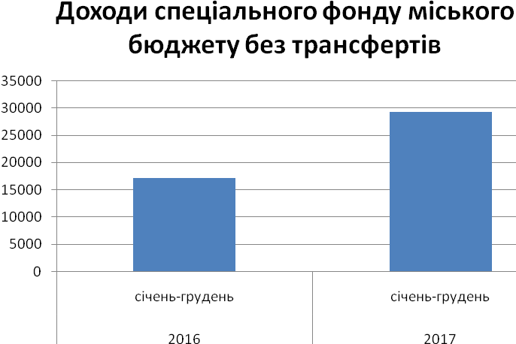

Власних надходжень бюджетних установ поступило 14321,3 тис. грн. при уточненому плані 10394,7 тис. грн.,тобто більше на 3926,6 тис. грн. або69,0%.
Екологічного податку надійшло в сумі 92,6 тис. грн. при уточненому плані 70,0 тис. грн., тобто більше на 22,6 тис. грн. або 32,3 %. В порівнянні з минулим роком надходження зросли на 22,6 тис. грн.
До бюджету розвитку надійшло коштів в сумі 14788,1 тис. грн. при уточненому річному плані 8910,2 тис. грн., тобто більше на 5877,9 тис. грн. або 166,0 % за рахунок більшого надходження коштів пайової участі у розвитку інфраструктури населеного пункту в сумі 4,5 тис. грн., по відчуженню комунального майна в сумі 389,5 тис. грн.та продажу землі 5483,9 тис. грн.
Надходжень від пайової участі у розвитку інфраструктури населеного пункту надійшло в сумі 396,5 тис. грн. при уточненому річному плані 392,0 тис. грн., тобто більше на 4,5 тис. грн. або 1,1 %. Порівняно з відповідним періодом минулого року надходження зменшилися на 263,6 тис. грн.
Коштів від відчуження майна, що знаходиться в комунальній власності, поступило в сумі 4597,8 тис. грн. при уточненому річному плані 4208,3 тис. грн.,тобто більше на 389,5 тис. грн. або 9,3 % . В порівнянні з минулим роком надходження зросли на 3875,2 тис. гривень.
Коштів від продажу землі поступило 9793,8 тис. грн. при уточненому річному плані 4309,9 тис. грн. тобто більше на 5483,9 тис. грн. В порівнянні з 2016 роком надходження зросли на 5277,1 тис. грн.
Офіційних трансфертів спеціального фонду надійшло в сумі 11742,0тис. грн. при уточненому річному плані 14042,3 тис. грн., тобто менше на 2300,3 тис. грн. або 16,4 % в т.ч.: субвенції на виконання інвестиційних проектів 2373,9 тис. грн. (20,2%), інших субвенцій 9368,0 тис. грн. (79,8 %).
Видатки загального фонду
Протягом 2017 року з загального фонду міського бюджету проведено видатків у сумі 755461,8 тис. грн., що склало 98,4 відсотки до затвердженого річного плану з урахуванням внесених змін (план 767546,6 тис. грн.).
Зазначені кошти у звітному періоді в першу чергу спрямовувалися на захищені статті видатків - заробітну плату працівників бюджетних установ та нарахування на неї, енергоносії, продукти харчування, медикаменти.
Фінансування видатків здійснювалось відповідно до зареєстрованих фінансових зобов’язань та помісячного розпису асигнувань.
У міському бюджеті на 2017 рік видатки на утримання 45 установ освіти за загальним фондом передбачені в сумі 202985,9 тис. грн. В звітному періоді використано 200377,3 тис. грн., що становить 98,7 % до уточненого плану на рік.
Видатки на утримання установ освіти проводилися за рахунок освітньої субвенції розмір якої на 2017 рік визначено в сумі 103459,8 тис. грн. (заробітна плата педагогічних працівників загальноосвітніх шкіл, вечірньої школи та дитячого будинку «Оранта») та коштів міського бюджету.
За рахунок субвенції з державного бюджету на утримання дітей сиріт та дітей позбавлених батьківського піклування в прийомних сім’ях використано-253,0 тис. грн.
На виплату заробітної плати з нарахуваннями працівникам галузі у 2017 році спрямовано 170549,4 тис.грн., оплату енергоносіїв – 19248,6 тис.грн., на придбання продуктів харчування – 8060,9 тис.грн.
У 2017 році видатки на утримання закладів охорони здоров`я проводились за рахунок медичної субвенції, розмір якої на 2017 рік визначено в сумі 88043,0 тис.грн. За рахунок субвенції з державного бюджету на відшкодування вартості лікарських засобів для лікування окремих захворювань передбачено 2151,0 тис.грн. За рахунок коштів міського бюджету заплановано 47734,6 тис. грн. та вільного залишку коштів медичної субвенції 216,0 тис.грн.
В установах охорони здоров’я на сьогоднішній день функціонує 10 закладів зі штатною чисельністю близько 2,0 тис. од. За звітний період використано 135819,4 тис.грн., що становить 98,3 % до уточненого плану на рік.
На утримання установ соціального забезпечення і проведення заходів із соціального захисту населення за звітний період із загального фонду бюджету використано 5162,7 тис.грн., на інші видатки соціального захисту населення використано 3436,1 тис.грн. За рахунок цих коштів надано одноразову допомогу малозабезпеченим сім’ям відповідно до прийнятих розпоряджень міського голови, проведено щомісячну доплату до пенсії воїнам УПА, виплату адресних допомог інвалідам І та ІІ груп по зору, одиноким інвалідам внаслідок загального захворювання, виплату допомог на поховання, репресованим, допомоги учасникам АТО та на виплату пільг, що надавались окремим категоріям населення згідно прийнятих рішень сесії міської ради. Проведено компенсаційні виплати на пільговий проїзд залізничним транспортом окремим категоріям громадян в сумі 550,0 тис.грн.
Окрім того, фінансування видатків на соціальний захист населення здійснювалося за рахунок субвенцій з державного бюджету, на що використано 306394,1 тис.грн. та з обласного бюджету на пільговий проїзд автомобільним транспортом окремим категоріям громадян в сумі 775,2 тис.грн.
Так, у звітному періоді отримано субвенцію з державного бюджету на виплату державних допомог сім’ям з дітьми, малозабезпеченим сім’ям, інвалідам з дитинства і дітям інвалідам в сумі 108394,7 тис.грн.
На надання пільг ветеранам війни і праці, ветеранам військової служби, ветеранам органів внутрішніх справ, державної пожежної охорони та субсидії населенню на оплату електроенергії, природного газу, послуг тепло-водопостачання і водовідведення, квартирної плати, вивезення побутового сміття та рідких нечистот за рахунок коштів субвенції з державного бюджету використано 197999,4 тис. грн.
Установами культури і мистецтва використано 31249,2 тис.грн., що становить 99,2 % до уточненого плану на рік (ут. план 31511,1 тис.грн.), з них на виплату заробітної плати з нарахуваннями спрямовано 21217,1 тис.грн., на оплату за спожиті енергоносії 2491,8 тис. грн.
На проведення спортивних заходів, утримання дитячо-юнацької спортивної школи, на фінансову підтримку СДЮШОР «Медик», футбольного клубу видатки за загальним фондом склали 7474,5 тис. грн. З них: на виплату заробітної плати з нарахуваннями – 3599,3 тис грн., на оплату комунальних послуг – 1882,7 тис грн.
На утримання органів державного управління у звітному періоді використано 30802,5 тис. грн. З них: на виплату заробітної плати з нарахуваннями – 27237,4 тис грн., на оплату комунальних послуг – 1114,6 тис. грн.
Видатки на утримання житлово-комунального господарства по загальному фонду міського бюджету склали 26284,9 тис. грн., з них на:
- благоустрій використано 22197,2 тис. грн., а саме на: прибирання парків 6452,8 тис. грн., поточний ремонт та утримання малих архітектурних форм 400,0 тис. грн., встановлення решіток та очищення каналізаційних мереж 350,0 тис. грн.,придбання піску, солі, напів сфер, щебеню 200,0 тис. грн., придбання світильників , ламп та лічильників для вуличного освітлення 227,7 тис. грн., утримання мереж та заміна обладнання вуличного освітлення 1325,0тис. грн., встановлення дорожніх знаків та розмітка вулиць 400,0 тис. грн.,догляд за парком 60,0 тис. грн.., зрізка дерев 144,8 тис. грн., поточний ремонт та утримання квітників 294,9 тис. грн., косіння газонів 461,2 тис. грн., поточний ремонт доріг та тротуарів та розмітка вулиць,встановлення дорожніх знаків 7442,8 тис. грн.., оплата електроенергії 1958,2 тис. грн., утримання міських кладовищ 420,0 тис. грн., ліквідація стихійних сміттєзвалищ 180,0 тис. грн.,утримання фонтану 50,0 тис. грн.,зимове утримання доріг 1385,0 тис. грн., стерилізацію безпритульних тварин 68,8 тис. грн.,захоронення невідомих осіб 14,0 тис. грн.,сплата платежів до фонду охорони навколишнього середовища 320,6 тис. грн. впорядкування ливневої каналізації та ямкового ремонту прибудинкової території біля ж/б на вул..Грушевського,154 29,9 тис. грн., отримання висновку державної санепідемстанції 11,5 тис. грн..
- забезпечення надійного та безперебійного функціонування житлово-експлуатаційного господарства використано 729,9 тис. грн. на закупівлю та встановлення вхідних дверей в під’їздах житлових будинків, на виконання депутатських запитів.
- забезпечення функціонування теплових мереж використано 330,0 тис. грн. на фінансову підтримку КП « Дрогобичтеплоенерго » на опосвідчення та діагностування котлів, повірку та ремонт приладів обліку теплової енергії, електроенергії та природного газу на котельнях та житлових будинках.
- забезпечення функціонування водопровідно-каналізаційного господарства використано 49,2 тис. грн. на придбання пожежних гідрантів .
- підтримка діяльності підприємств і організацій побутового обслуговування , що належать до комунальної власності використано 730,0 тис. грн. на фінансову підтримку КП Дрогобицька лазня » за спожиту електроенергію
- погашення різниці між фактичною вартістю теплової енергії, послуг з централізованого опалення, постачання гарячої води, централізованого водопостачання та водовідведення, постачання холодної води та водовідведення використано 2248,6 тис. грн. на різницю в тарифах по КП « Дрогобичводоканал » .
На інші заходи пов’язані з економічною діяльністю заплановано 617,2 тис. грн., з яких використано 580,5 тис. грн., в тому числі на заходи з енергозбереження заплановано 348,2 тис. грн., які в повному обсязі використано на відшкодування відсотків банків по кредитах.
На видатки на запобігання та ліквідацію надзвичайних ситуацій та наслідків стихійного лиха заплановано 200,0 тис. грн., касові видатки становлять 153,6 тис.грн.
По ТКВК 8600 «Інші видатки» уточнений план 4706,3 тис.грн., використано 4531,3 грн., в т ч проведено оплату на виконання рішень судів різних інстанцій 203,9 тис.грн., Програма відзначення державних та професійних свят – 58,2 тис.грн., Програма висвітлення діяльності міської ради – 682,5 тис.грн., видатки на виконання програми сприяння реалізації стратегії розвитку міста (КУ «Інститут міста») склали 824,5 тис. грн., Програма «Розвитку туризму» - 487,3 тис. грн., утримання Муніципальної варти -1799,9 тис. грн., Програма «Соціальна реклама захисту прав дитини» -2,6 тис.грн., внески в Асоціацію міст України- 38,3 тис.грн., Програма «Придбання обладнання системи відео нагляду» -198,8 тис.грн., Програма фінансової підтримки громадських організацій – 158,6 тис.грн., Програма «Подарунок від Святого Миколая»-12,0 тис.грн., Програма технічного і фінансового забезпечення, удосконалення та розвитку системи централізованого оповіщення і зв"язку міста Дрогобича -10,0 тис.грн., видатки на встановлення новорічної ялинки склали -50,0 тис.грн., придбання пам’ятної дошки герою Небесної сотні -4,7 тис.грн.
По ТКВК 8800 «Інші субвенції» виділено 1411,8 тис.грн. (план 1628,4 тис.грн.), в т.ч. надано субвенцію Стебницькій міській раді в розмірі 43,4 тис. грн. для виплати доплати до пенсії воїнам УПА., субвенцію на виготовлення технічного паспорта для ЗОШ №18 в сумі 15,0 тис.грн., субвенцію на капремонт мережі вуличного освітлення м.Стебника -3,7 тис.грн., передано субвенцію Львівського обласного бюджету на капремонт доріг м. Стебника в сумі 1349,7 тис грн.
За 2017 рік з бюджету розвитку спеціального фонду міського бюджету на будівництво, реконструкцію, капітальний ремонт об’єктів касові видатки склали 50980,2 тис. грн., з них:

Відділ освіти 11 114,1 тис. грн.

Капітальний ремонт м’якої покрівлі даху ДНЗ №13 м. Дрогобича 98,6 тис. грн., капітальний ремонт дошкільного навчального закладу №12 "Дзвіночок" 4,2тис. грн., капітальний ремонт внутрішньої системи опалення ДНЗ №24 24,5 тис. грн., впровадження енергозберігаючих заходів шляхом капітального ремонту у ДНЗ №35 «Колобок» 27,1 тис. грн., впровадження енергозберігаючих заходів шляхом капітального ремонту у навчальному закладі комбінованого типу №26 «Калинка» 43,6 тис. грн., капітальний ремонт ДНЗ №12 «Дзвіночок» 122,2 тис. грн., капітальний ремонт дитячих павільйонів на території ДНЗ №20 «Верховинка» 132,7 тис. грн., капітальний ремонт фасаду ДНЗ № 11 «Світлячок» 19,7 тис. грн., капітальний ремонт м’якої покрівлі даху ДНЗ №2 87,7 тис. грн., капітальний ремонт м’якої покрівлі даху ДНЗ №26 89,6 тис. грн., впровадження енергозберігаючих заходів шляхом капітального ремонту у ДНЗ №35 «Колобок» (субвенція з обласного бюджету) 61,9 тис. грн., впровадження енергозберігаючих заходів шляхом капітального ремонту у навчальному закладі комбінованого типу №26 «Калинка» (субвенція з обласного бюджету) 99,8 тис. грн., капітальний ремонт ДНЗ №12 «Дзвіночок» (субвенція з обласного бюджету) 145,0 тис. грн., капітальний ремонт дитячих павільйонів на території ДНЗ №20 «Верховинка» (субвенція з обласного бюджету) 138,4 тис. грн., капітальний ремонт м’якої покрівлі даху ЗОШ №3 139,8 тис. грн., капітальний ремонт м’якої покрівлі даху СШ №16 98,6тис. грн., капітальний ремонт м’якої покрівлі даху у ЗОШ №18 98,6 тис. грн., придбання обладнання і предметів довгострокового користування 132,6 тис. грн., капітальний ремонт по заміні вікон в Дрогобицькій спеціалізованій школі №16 167,8 тис. грн., капітальний ремонт фасаду ЗОШ №9 289,3 тис. грн., капітальний ремонт санвузлів СШ №2 90,0 тис. грн., капітальний ремонт з впровадженням еноргозберігаючих заходів (заміна вікон та дверей) приміщення спортивного залу ЗОШ №14 5,1 тис. грн., капітальний ремонт з впровадженням еноргозберігаючих заходів (утеплення зовнішніх стін) частини приміщень спеціалізованої школи №2 10,0 тис. грн., впровадження енергозберігаючих заходів шляхом капітального ремонту у ЗОШ №8 108,0 тис. грн., придбання обладнання для навчальних кабінетів ЗОШ №1 49,0 тис. грн., капітальний ремонт з впровадженням енергозберігаючих заходів (заміна вікон та дверей) приміщення спортивного залу у ЗОШ № 14 123,9 тис. грн., капітальний ремонт приміщень Дрогобицької ЗОШ № 17 з впровадження енергозберігаючих заходів (заміна вікон і дверей) 103,4 тис. грн., впровадження енергозберігаючих заходів шляхом капітального ремонту у Стебницькій спеціалізованій школі №7 43,0 тис. грн., впровадження енергозберігаючих заходів шляхом капітального ремонту у Стебницькій загальноосвітньої школі №6 41,6 тис. грн., впровадження енергозберігаючих заходів шляхом капітального ремонту у Стебницькій загальноосвітній школі №11 22,0 тис. грн., капітальний ремонт (утеплення зовнішніх стін) приміщень будівлі Дрогобицької спеціалізованої школи №2 23,3 тис. грн., капітальний ремонт будівлі спортивного залу (заміна віконних та дверних блоків) ЗОШ №3 3,1 тис. грн., придбання обладнання і предметів довгострокового користування 25,0 тис. грн., придбання обладнання і предметів довгострокового користування (субвенція ОБ) 133,9 тис. грн., придбання обладнання і предметів довгострокового користування (субвенція ОБ) 463,0 тис. грн., капітальний ремонт по заміні вікон в Дрогобицькій спеціалізованій школі №16 (субвенція з обласного бюджету) 190,0тис. грн., придбання обладнання для навчальних кабінетів ЗОШ №1 (субвенція з обласного бюджету) 65,0тис. грн., капітальний ремонт з впровадженням енергозберігаючих заходів (заміна вікон та дверей) приміщення спортивного залу у ЗОШ № 14 (субвенція з обласного бюджету) 133,9 тис. грн., капітальний ремонт приміщень ЗОШ № 17 з впровадження енергозберігаючих заходів (заміна вікон і дверей) (субвенція з обласного бюджету) 45,0 тис. грн., впровадження енергозберігаючих заходів шляхом капітального ремонту у Стебницькій спеціалізованій школі №7 (субвенція з обласного бюджету) 98,5 тис. грн., впровадження енергозберігаючих заходів шляхом капітального ремонту у Стебницькій ЗОШ №6 (субвенція з обласного бюджету) 94,7 тис. грн., впровадження енергозберігаючих заходів шляхом капітального ремонту у Стебницькій ЗОШ №11 (субвенція з обласного бюджету) 50,3 тис. грн., придбання обладнання і предметів довгострокового користування 94,9 тис. грн., капітальний ремонт приміщення Дрогобицької ДЮСШ - легкоатлетичний зал з впровадженням енергозберігаючих заходів (заміна вікон, встановлення дверей) 101,5 тис. грн. та субвенція з обласного бюджету146,3 тис. грн., реконструкція вентиляції малого плавального басейну ДЮСШ 8,9 тис. грн., впровадження енергозберігаючих заходів шляхом реконструкції у ДНЗ № 11 «Світлячок» 170,7 тис. грн., впровадження енергозберігаючих заходів шляхом реконструкції (утеплення фасаду) будівлі ДНЗ № 30 «Волошка» 85,6 тис. грн.,
впровадження енергозберігаючих заходів шляхом реконструкції ДНЗ № 15 176,5 тис. грн., придбання та встановлення дитячого майданчика у ДНЗ №13 «Казка» 47,8 тис. грн., реконструкція чаші малого плавального басейну в ДЮСШ 140,0 тис. грн., покращення надання послуг з фізичної культури шляхом будівництва спортивного багатофункційного комплексного майданчика 1049,2 тис. грн., впровадження енергозберігаючих заходів шляхом реконструкції у ДНЗ № 11 «Світлячок» (субвенція з обласного бюджету) 195,0тис. грн., впровадження енергозберігаючих заходів шляхом реконструкції (утеплення фасаду) будівлі ДНЗ № 30 «Волошка» (субвенція з обласного бюджету) 97,0тис. грн., впровадження енергозберігаючих заходів шляхом реконструкції ДНЗ № 15 (субвенція з обласного бюджету) 195,0 тис. грн., придбання та встановлення дитячого майданчика у ДНЗ №13 «Казка» (субвенція з обласного бюджету) 72,5тис. грн., реконструкція чаші малого плавального басейну в ДЮСШ (субвенція з обласного бюджету) 150,0 тис. грн., реконструкція будівлі з влаштуванням утеплення зовнішніх стін бокових фасадів ЗОШ №9 152,6 тис. грн., реставрація зовнішніх стін та перекриття вбиралень у внутрішньому дворику ЗОШ №3 158,1тис. грн., реконструкція даху (влаштування шатрового даху) корпусу №2 ЗОШ №1 144,00 тис. грн., будівництво дитячого майданчика на території спеціалізованої школи №2 2,1 тис. грн., реконструкція даху ЗОШ №7 67,5 тис. грн., будівництво дитячого майданчика на території Дрогобицької спеціалізованої школи №2 34,8 тис. грн., реконструкція даху ЗОШ №7 110,0 тис. грн., облаштування (будівництво) спортивного майданчика з тренажерним обладнанням вул.Коновальця, 11 19,4 тис. грн., реконструкція даху (влаштування шатрового даху) корпусу № 2 ЗОШ №1 (субвенція з обласного бюджету) 195,0 тис. грн., будівництво дитячого майданчика на території Дрогобицької спеціалізованої школи №2 (субвенція з обласного бюджету) 65,0 тис. грн., капітальний ремонт шатрового даху дитячого закладу №19 148,0 тис. грн., влаштування (будівництво) дренажу геотермального поля теплового насосу 103,9 тис. грн., заміна (реконструкція) штучного покриття спортивного майданчика вул. Академіка Сахарова,2а 241,3тис. грн., будівництво дитячого майданчика на території ДНЗ №30 "Волошка" 3,5 тис. грн., заміна (реконструкція) штучного покриття спортивного майданчика вул.Академіка Сахарова,2а (субвенція з обласного бюджету) 250,0 тис. грн., реконструкція футбольного майданчика зі штучним покриттям (територія ЗОШ №16) 33,9 тис. грн., облаштування (будівництво) спортивного майданчика з тренажерним обладнанням вул. Сагайдачного, 19 21,6тис. грн., реконструкція футбольного майданчика зі штучним покриттям (територія ЗОШ №16) 340,2 тис. грн., реконструкція футбольного майданчика зі штучним (територія ЗОШ №16) (субвенція з обласного бюджету) 333,0 тис. грн., впровадження енергозберігаючих заходів шляхом реконструкції у ЗОШ №8 (субвенція з обласного бюджету) 295,6 тис. грн., реконструкція даху ЗОШ №7 (субвенція з обласного бюджету) 1 341,1 тис. грн., впровадження енергозберігаючих заходів шляхом реконструкції у ЗОШ №14 (заміна вікон) (субвенція з обласного бюджету) 179,2 тис. грн., облаштування (будівництво) спортивного майданчика з тренажерним обладнанням вул. Сагайдачного , 19 (субвенція з обласного бюджету) 50,0 тис. грн., облаштування (будівництво) спортивного майданчика з тренажерним обладнанням вул. Коновальця , 11 (субвенція з обласного бюджету) 50,0 тис. грн.

Відділ охорони здоров'я 1 522,4тис.грн.

Придбання обладнання і предметів довгострокового користування 530,1 тис. грн., виготовлення ПКД на капітальний ремонт об'єктів охорони здоров'я 50,0 тис. грн., впровадження енергозберігаючих заходів шляхом капітального ремонту у КНП " Стебницька міська лікарня " 43,7тис. грн., капітальний ремонт частини існуючого приміщення КНП "Дрогобицька міська дитяча лікарня" під інфекційне відділення дитячої лікарні 7,1 тис. грн., впровадження енергозберігаючих заходів шляхом капітального ремонту у КНП "Стебницька міська лікарня" (субвенція з обласного бюджету) 99,8 тис. грн., придбання обладнання і предметів довгострокового користування75,0 тис. грн., капітальний ремонт трубопроводів системи опалення КНП "Дрогобицький міський пологовий будинок" 124,5 тис. грн., капітальний ремонт трубопроводів системи опалення КНП "Дрогобицький міський пологовий будинок" (субвенція з обласного бюджету) 145,0тис. грн., придбання обладнання і предметів довгострокового користування 80,0 тис. грн., впровадження енергозберігаючих заходів шляхом реконструкції КНП "Дрогобицька міська дитяча лікарня" 177,5 тис.грн., впровадження енергозберігаючих заходів шляхом реконструкції КНП "Дрогобицька міська дитяча лікарня" (субвенція з обласного бюджету) 189,7 тис. грн.

Управління праці та соціального захисту населення 2 210,6 тис. грн.

Реконструкція будівлі міського територіального центру соціального обслуговування 7,5 тис. грн., придбання обладнання і предметів довгострокового користування 39,9 тис. грн., виплата грошової компенсації за належні для отримання жилі приміщення для осіб з інвалідністю І-ІІ групи та для сімей загиблих осіб, що брали участь в антитерористичній операції 2 163,2 тис. грн.

Відділ культури та мистецтв 2 055,1 тис. грн.

Капітальний ремонт (заміна віконних та дверних прорізів на енергозберігаючі, влаштування покрівлі) в міській бібліотеці для дітей 133,0 тис. грн., капітальний ремонт Центральної міської бібліотеки ім. В. Чорновола (утеплення фасаду) 131,3 тис. грн., придбання літератури, періодичних видань для поповнення бібліотечного фонду бібліотек МЦБС 50,0 тис. грн., капітальний ремонт (заміна віконних та дверних прорізів на енергозберігаючі, влаштування покрівлі) в міській бібліотеці для дітей (субвенція з обласного бюджету) 145,0 тис. грн., капітальний ремонт Центральної міської бібліотеки ім. В. Чорновола (утеплення фасаду) (субвенція з обласного бюджету) 148,0 тис. грн., капітальний ремонт нежитлового приміщення музею « Дрогобиччина » 103,8 тис. грн., капітальний ремонт нежитлового приміщення музею « Дрогобиччина » (субвенція з обласного бюджету) 195,0 тис. грн., впровадження енергозберігаючих заходів шляхом капітального ремонту у Стебницькому Народному домі 43,1 тис. грн., та субвенція з обласного бюджету 98,8 тис. грн., капітальний ремонт покрівлі та фасаду дитячої музичної школи № 1 (корпус №2) 81,1 тис. грн., капітальний ремонт будівлі для створення культурно-мистецького комплексу на базі Дрогобицької дитячої художньої школи 174,40 тис. грн., капітальний ремонт покрівлі та фасаду дитячої музичної школи № 1 (корпус №2) (субвенція з обласного бюджету) 117,0 тис. грн., капітальний ремонт будівлі для створення культурно-мистецького комплексу на базі Дрогобицької дитячої художньої школи (субвенція з обласного бюджету) 100,0 тис. грн., реконструкція даху Стебницького народного дому (ІІ черга) 117,2 тис. грн., виготовлення ПКД по об'єкту "Ремонтно-реставраційні роботи фасадів пам'ятки архітектури місцевого значення ох. №707 - Палацу (Музей "Дрогобиччина") 149,9 тис. грн., реставрація будівлі Палацу Мистецтв 93,6тис. грн., виготовлення облікової документації об’єктів культурної спадщини, в рамках виконання програми "Охорона та збереження культурної спадщини м. Дрогобича на 2016-2020 роки" 50,0 тис. грн., придбання обладнання і предметів довгострокового користування (Бібліотеки) 20,0тис. грн., придбання обладнання і предметів довгострокового користування для Дрогобицької дитячої музичної школи №2 15,0 тис. грн., розроблення проектно-кошторисної документації на реконструкцію сцени (механізацію) Народного дому ім.І.Я.Франка. 88,9тис. грн.

Департамент міського господарства 29 330,6 тис. грн.
Капітальний ремонт внутрібудинкових систем центрального опалення, водопроводу та каналізації по вул. В.Великого,24 19,9 тис. грн., капітальний ремонт міжповерхового перекриття між 1-им і 2-им поверхами житлового будинку по вул. Шевченка, 11 51,6 тис. грн., проведення невідкладних відновлювальних робіт після пожежі будинку №5 провулку Коперника (Капітальний ремонт) 28,0 тис. грн., капітальний ремонт перехідних балконів в житловому будинку №1 на вул. Шевська 273,8 тис. грн., капітальний ремонт центральної внутріквартальної дворової каналізаціїх від житлового будинку №33 на вул. Шевченка 88,4 тис. грн., капітальний ремонт машинного відділення пасажирського ліфта по вул.Стрийська, 105 31,9 тис. грн., капітальний ремонт, розпуск внутрібудинкового обліку електроенергії по квартирах вул. Шептицького,18 88,6 тис. грн., капітальний ремонт внутрібудинкових систем центрального опалення, водопроводу та каналізації по вул. В.Великого,2 39,7 тис. грн., капітальний ремонт рулонних покрівель вул. Грушевського,34 179,8 тис. грн.,капітальний ремонт внутрібудинкової електрощитової житлового будинку №105 по вул. Стрийській (виніс їх із підвальної частини будинку на сходову клітку) 28,1тис.грн., капітальний ремонт рулонних дахів 500,0 тис. грн., капітальний ремонт, експертне обстеження ліфтів 446,2 тис. грн.,капітальний ремонт рулонної покрівлі на вул. Коновальця , 7/1 38,0 тис. грн.,капітальний ремонт шатрової покрівлі на вул. Фабрична, 59 176,4 тис. грн.,капітальний ремонт зовнішнього електропостачання багатоквартирного житлового будинку по вул. Самбірська, 68 59,3 тис. грн., капітальний ремонт (розпуск) електроенергії по квартирах в житловому будинку на вул. В. Великого,80/1 180,3 тис. грн., капітальний ремонт міжповерхового перекриття між першим та другим поверхами в житловому будинку по вул. Шевченка,11 5,1тис. грн., виготовлення ПКД для капітальний ремонту об'єктів житлового фонду 89,3 тис. грн., капітальний ремонт житлового будинку №9 на вул. П.Орлика (підсилення несучих елементів лоджій 6-9 поверхів житлового будинку) 205,3 тис. грн., капітальний ремонт внутрібудинкових мереж водопостачання, центрального опалення та каналізації в житловому будинку №105 на вул. Стрийській 49,8 тис. грн., капітальний ремонт, розпуск внутрібудинкового обліку електроенергії по квартирах вул. Самбірська, 84 480,0 тис. грн., капітальний ремонт житлових будинків ОСББ (реалізація Проекту ЄС/ПРООН «Місцевий розвиток, орієнтований на громаду» у Львівській обл.) 150,5 тис. грн., капітальний ремонт житлових будинків ОСББ (реалізація Проекту ЄС/ПРООН «Місцевий розвиток, орієнтований на громаду» у Львівській обл.) (повна термомодернізація) 1113,9 тис. грн., капітальний ремонт житлових будинків ОСББ (реалізація Проекту ЄС/ПРООН «Місцевий розвиток, орієнтований на громаду» у Львівській обл.) (ОСББ «Зорі») 131,0 тис. грн., капітальний ремонт контейнерних майданчиків (вул.В.Великого, 52; Грушевського, 89/2; Горішня Брама, 115) 176,3 тис. грн., капітальний ремонт дороги на вул. Кн. Ольги (від житлового будинку № 8 до житлового будинку №12) в м. Дрогобич Львівської області 150,0 тис. грн., капітальний ремонт дорожнього покриття провулку Ясний 180,0 тис. грн., капітальний ремонт дорожнього покриття по вул. П.Орлика (від ПК 0+00 до ПК 8+43) 285,0 тис. грн., капітальний ремонт дороги на вул. Бориславська (від будинку №52 до перехрестя вул. Бориславська-Горішня Брама) 672,0тис. грн., капітальний ремонт дорожнього покриття по вул.22 Січня 245,0 тис. грн., капітальний ремонт дороги на вул. Будівельній 545,0 тис. грн., виготовлення ПКД для капітального ремонту об'єктів благоустрою 541,0 тис. грн., капітальний ремонт доріг 11 315,0 тис. грн., капітальний ремонт тротуарів 233,1тис. грн., капітальний ремонт контейнерних майданчиків 264,9 тис. грн., капітальний ремонт контейнерного майданчика на вул. В. Великого (біля гаражів) 24,0 тис. грн., капітальний ремонт території парку та озера ім. Б. Хмельницького 56,1тис. грн., виготовлення ПКД "Будівництво електромереж житлового кварталу К-10 в районі вул. Северина Наливайка " 72,1 тис. грн., реконструкція вуличного освітлення вул. Фабрична - Федьковича 98,5 тис. грн., реконструкція спортивного майданчика по вул. Самбірській 300,0 тис. грн., придбання сміттєвоза для збору та транспортування твердих побутових відходів 792,5 тис. грн., реконструкція площі Ринок 993,7 тис. грн., облаштування (будівництво) дитячого майданчика на вулиці Кирило - Мефодіївській 13,9 тис. грн., виготовлення ПКД "Реконструкція під'їзних доріг лікарняного містечка з облаштуванням стоянки для автотранспорту по вул. Шептицького 25,4тис. грн., придбання та встановлення дитячого майданчика в м. Дрогобич 61,1 тис. грн., будівництво міського кладовища на вул. П. Орлика (1 черга) 232,1 тис. грн., облаштування (будівництво) спортивного майданчика зі штучним покриттям на вул. Коновальця ,8 34,9 тис. грн., модернізація (реконструкція) пасажирського ліфта Стрийська,105 484,9 тис. грн., реконструкція вторинних відстійників на районних каналізаційних очисних спорудах м. Дрогобич 387,0 тис. грн., будівництво культурно-ігрового майданчика на міжбудинковій території житлових будинків 42/2 на вул. М.Грушевського та будинків 101, 103 на вул. Стрийська 2,5 тис. грн., будівництво культурно-спортивного дворового клубу у дворі між будинками №7/6 та 7/7 на вул. Є. Коновальця 40,0 тис. грн., будівництво дитячого майданчика "Маленьке диво" біля будинків 2, 4 на вул. Вагилевича 1,5 тис. грн., будівництво спортивного майданчика "Найкраще дозвілля для родини" на вул. Бориславська, 8 59,8 тис. грн., придбання та встановлення дитячого майданчика (субвенція з обласного бюджету) 92,5 тис. грн., придбання обладнання і предметів довгострокового користування 40,0тис. грн., капітальний ремонт доріг (субвенція з обласного бюджету) 412,8 тис. грн., виготовлення ПКД на будівництво зовнішніх мереж водопроводу та водовідведення кварталів житлової забудови К-10 та К-13 на вул. Наливайка 178,6 тис. грн., виготовлення ПКД "Будівництво електромереж житлового кварталу К-13 в районі вул. Северина Наливайка " 51,3 тис. грн., виготовлення ПКД "Будівництво електромереж житлової забудови в районі вул. Северина Наливайка " 26,5 тис. грн., облаштування (будівництво) дитячого майданчика на вулиці Кирило -Мефодіївській (субвенція з обласного бюджету) 18,0 тис. грн., закупівля міні навантажувача - трактора для прибирання та дорожніх робіт (субвенція з обласного бюджету) 993,6 тис. грн., капітальний ремонт дороги на вул. Кн. Ольги (від житлового будинку № 8 до житлового будинку №12) (субвенція з обласного бюджету) 286,6 тис. грн., капітальний ремонт дорожнього покриття провулку Ясний (субвенція з обласного бюджету) 360,0 тис. грн., капітальний ремонт дорожнього покриття по вул. П.Орлика (від ПК 0+00 до ПК 8+43) (субвенція з обласного бюджету) 570,0 тис. грн., капітальний ремонт дороги на вул. Бориславська (від будинку №52 до перехрестя вул. Бориславська-Горішня Брама) (субвенція з обласного бюджету)570,0 тис. грн., капітальний ремонт дорожнього покриття по вул.22 Січня (субвенція з обласного бюджету) 490,0 тис. грн., внески в статутний фонд КП "Дрогобичводоканал" (придбання каналопромивної машини) 2 498,4тис. грн.
Інші видатки, проведені за рахунок бюджету розвитку 2931,6 тис. грн.
Придбання обладнання і предметів довгострокового користування 1 076,8 тис. грн., капітальний ремонт санітарних вузлів в адмінбудинку Ратуші 10,0 тис. грн., придбання соціального житла для дітей-сиріт, дітей, позбавлених батьківського піклування та осіб з їх числа 139,1тис. грн., придбання соціального житла для дітей-сиріт, позбавлених батьківського піклування та осіб з їх числа (субвенція з державного бюджету) 337,1 тис. грн., придбання інформаційно-сенсорних кіосків 108,6 тис. грн., впровадження енергозберігаючих заходів шляхом реконструкції у ДНЗ №2 "Калинонька" (згідно рішення суду) 101,7 тис. грн., впровадження енергозберігаючих заходів шляхом реконструкції у ДНЗ №21 "Сонечко" (згідно рішення суду) 13,4 тис. грн., впровадження енергозберігаючих заходів шляхом реконструкції у ДНЗ №29 "Дюймовочка" (згідно рішення суду) 8,50 тис. грн., впровадження енергозберігаючих заходів шляхом реконструкції ДНЗ №30 (згідно рішення суду) 23,6 тис. грн., реконструкція (модернізація) частини адміністративного приміщення під Центр надання адміністративних послуг 116,3 тис. грн., придбання житла для дітей-сиріт, позбавлених батьківського піклування та осіб з їх числа 450,0 тис. грн., придбання житла для дітей-сиріт, позбавлених батьківського піклування та осіб з їх числа (субвенція з обласного бюджету) 360,5 тис. грн., ПКД детального планування територій міста Дрогобича 156,6 тис. грн., відшкодування витрат на проведення експертної грошової оцінки земельних ділянок, що підлягають продажу за рахунок авансу внесеного покупцями земельних ділянок 29,4 тис. грн.
Фінансовий орган (в частині міжбюджетних трансфертів) 1 815,8 тис. грн.

Субвенція іншим бюджетам на виконання інвестиційних проектів (субвенція Броницькій сільській раді) 281,0 тис. грн., субвенція для обласного бюджету Львівської області на співфінансування проекту "Будівництво зовнішніх мереж водопроводу та водовідведення кварталів житлової забудови К-10 та К-13 на вул.Наливайка(1черга) 390,0 тис. грн., субвенція іншим бюджетам на виконання інвестиційних проектів (субвенція Броницькій сільській раді) 219,0 тис. грн., реконструкція вуличного освітлення по вул. Дрогобицькій (кладовище Солець - початок вул. Шептицького) (субвенція з обласного бюджету) 408,1 тис. грн., інші субвенції виконкому Стебницької міської ради 308,0 тис. грн., інші субвенції (Львівському обласному бюджету для Львівського академічного обласного музично-драматичного театру ім. Юрія Дрогобича) 100,0 тис. грн., субвенція з місцевого бюджету державному бюджету на виконання програм соціально-економічного та культурного розвитку регіонів (виконання цільової програми Дрогобицького управління Державної казначейської служби України Львівській області "Удосконалення казначейського обслуговування» 59,7 тис. грн., субвенція з місцевого бюджету державному бюджету на виконання програм соціально-економічного та культурного розвитку регіонів (виконання цільової Програми захисту населення і території міст Дрогобича та Стебника від надзвичайних ситуацій техногенного та п 50,0 тис. грн.
По внесках до статутного капіталу суб’єктів господарювання використано 2498,4 тис. грн., на придбання каналопромивної машини для КП «Дрогобичводоканал».
На охорону та раціональне використання природних ресурсів використано 4542,9 тис. грн., а саме на:реконструкцію вторинних відстійників на районних каналізаційних очисних спорудах м. Дрогобича (субвенція з обласного бюджету ).
На утилізацію відходів 2022,7 тис. грн. на придбання контейнерів 78,0 тис. грн., придбання сміттєвоза для м. Дрогобич 1700,0 тис. грн.,придбання обладнання для збору та складування побутових відходів 244,7 тис. грн.
Станом на 01.01.2018 року по м. Дрогобичу по видатках, що фінансуються за рахунок власних доходів, базової дотації та освітньої і медичної субвенцій з державного бюджету кредиторської заборгованості немає.
За рахунок недопоступлення субвенції з державного бюджету на надання пільг та субсидій на кінець звітного періоду рахувалась кредиторська заборгованість в сумі 85724,3 тис. грн.

Начальник фінансового управління О.Савран

